ZAPROSZENIE
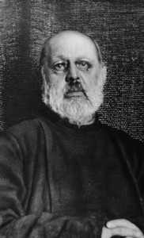

Zapraszamy na Spektakl
pt. „Córki Hioba”
9 czerwca 2019 r. o godz. 16.30
w Przytulisku Św. Brata Alberta dla Bezdomnych Kobiet
ul. Malborska 64b w Krakowie

Dofinansowano ze środków otrzymanych
w ramach programu Fundusz Inicjatyw Obywatelskich

